«Комсомол - моя судьба» -
под таким названием 30 октября 2018года в Доме детского творчества прошла встреча с ветеранами комсомольского движения.
Общаясь с обучающимися ДДТ, ветераны комсомола обратили внимание на высокую сознательность молодежи, их стремление быть лучше и желание идти впереди, умение решать поставленные задачи.
Вступив в организацию в апреле 1961 года после полета Юрия Гагарина в космос, комсомольская совесть позвала Светлану Николаевну Лыженко на работу в сельскую глубинку — Середиченскую школу. Девиз комсомольцев «Раньше думай о Родине, а потом о себе!» стал главным принципом жизни Николая Николаевича Ларичева. Опыт, полученный в комсомольских организациях педучилища и воинской части, позволил Юрию Александровичу Кавелину стать в будущем руководителем-профессионалом. Доскональные знания делопроизводства и умение решать организационные вопросы пригодились Евгению Викторовичу Манаеву в анализе деятельности первичных комсомольских организаций и обобщению их опыта работы. По мнению Клавдии Сергеевны Балашовой быть комсомольцем -было почетно и гордо. Она до сих пор хранит свой комсомольский билет. Путёвку в жизнь комсомол дал и Инне Леонидовне Зориной. Вступив в ряды ВЛКСМ, она прошла путь от рядового комсомольца до секретаря Орловского горкома комсомола.
Слушая о традициях и участии комсомольцев в жизни района и области, воспитанники ДДТ сделали вывод: комсомольцы были смелыми и в делах первыми, к лишениям привычными и друзьями отличными, наивными, но честными, к труду всегда готовыми, стремились к новому. В общем, со своей организацией, со своей юностью комсомольцы расставаться никогда не будут. Это память, гордость, слава, совесть людей. Это их судьба.
Обучающиеся ДДТ исполнили для ветеранов комсомола их любимые песни.
Выступление –приветствие барабанщиц

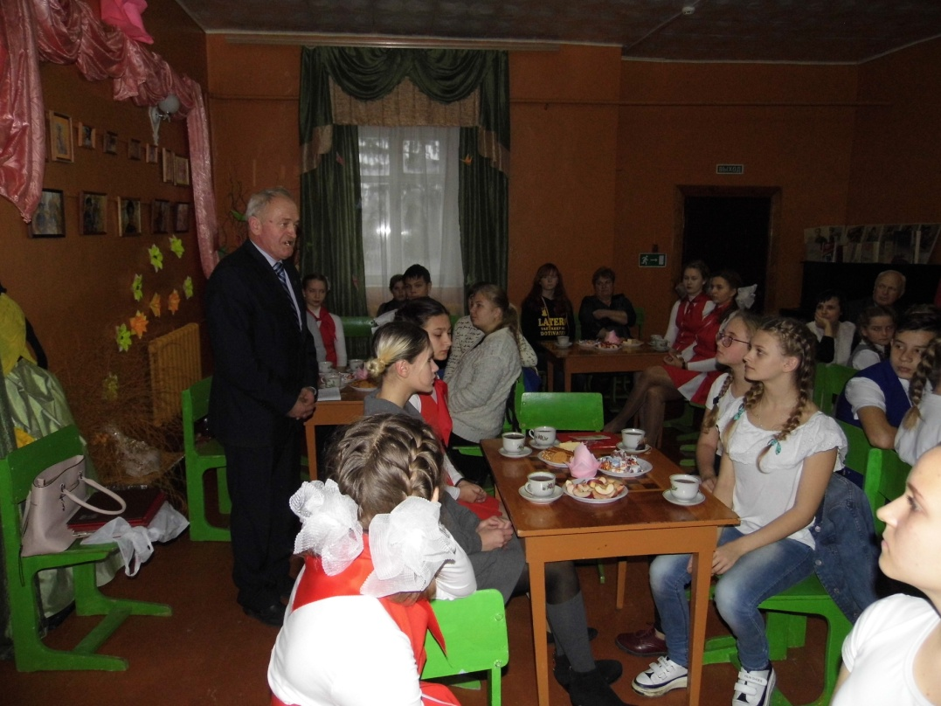

Выступление Ларичева Николая Николаевича

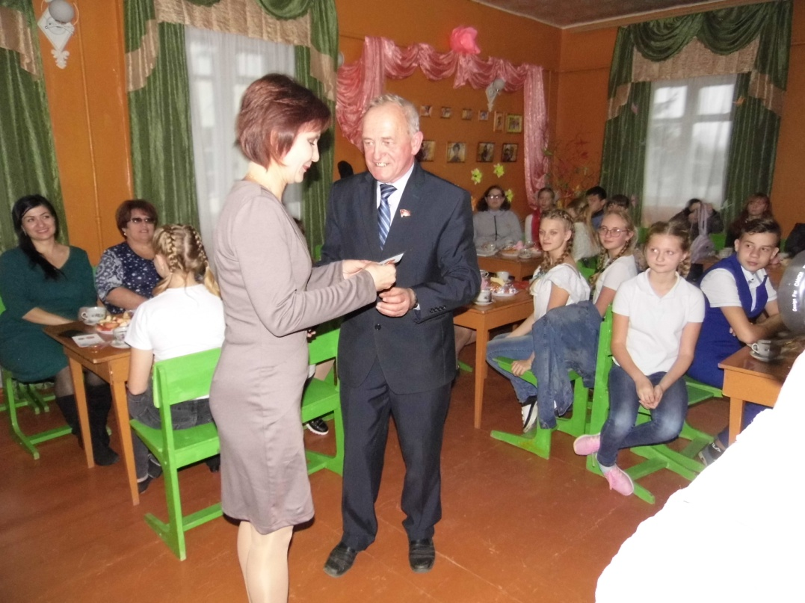

Вручение Почётного ордена «100лет Ленинскому комсомолу» Корнеевой В.И.

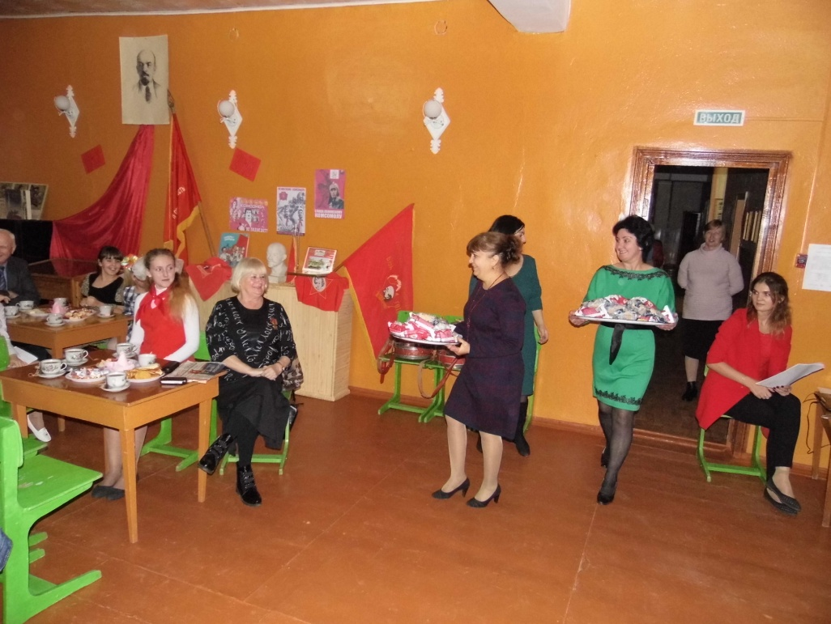
Мороженое от Ларичева Н.Н.

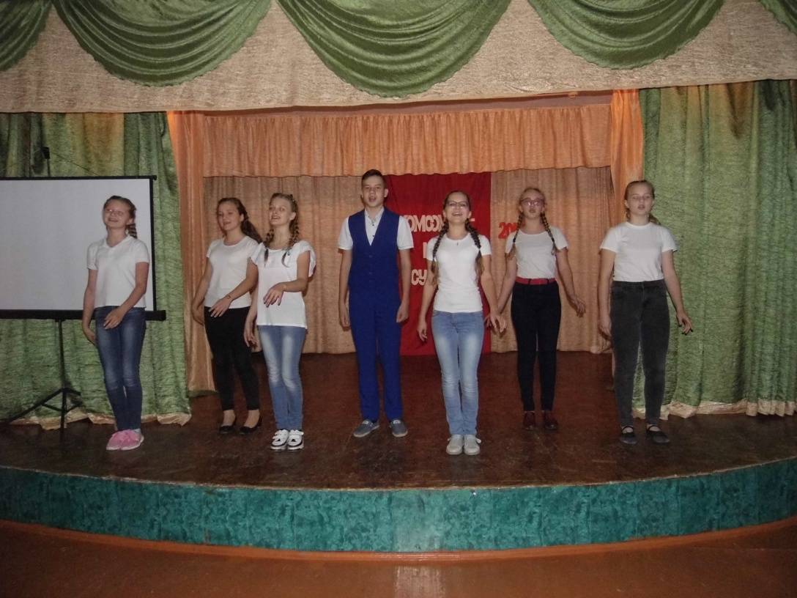

Выступление ансамбля «УММКА»

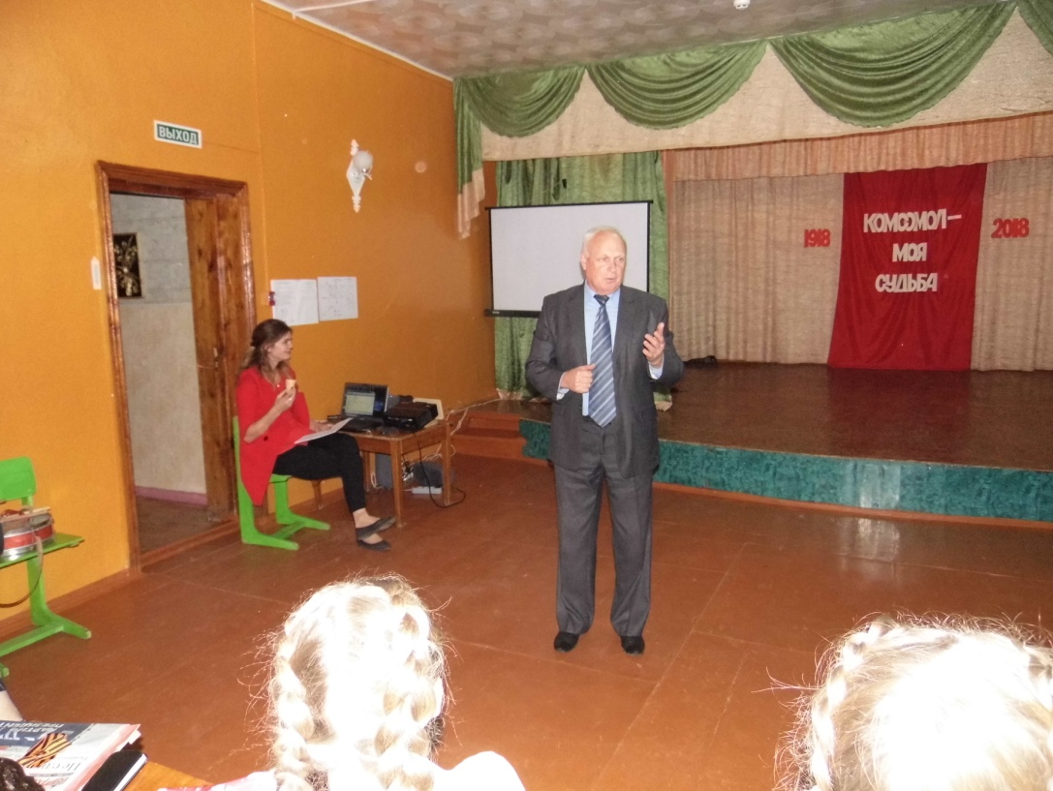

Выступление
Кавелина Ю.А.

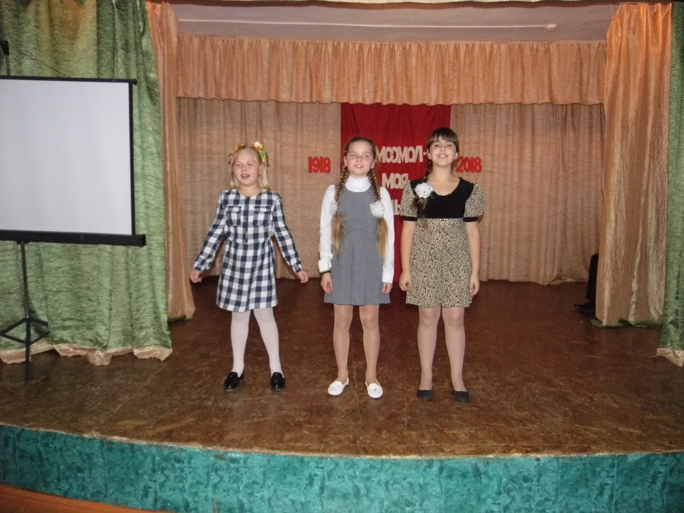

«Солнышко смеётся»

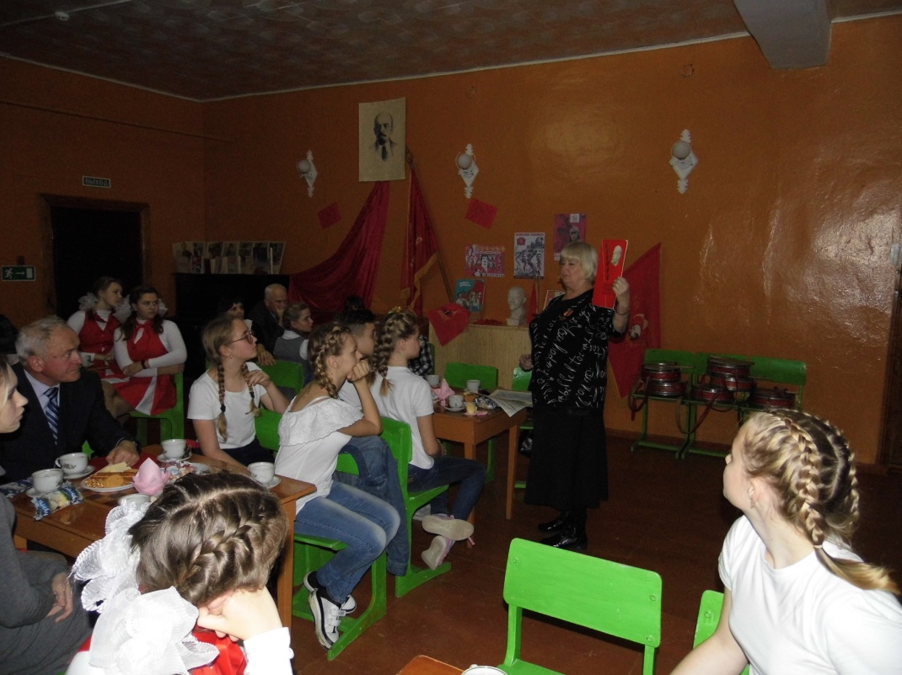

Выступление
Лыженко С.Н.

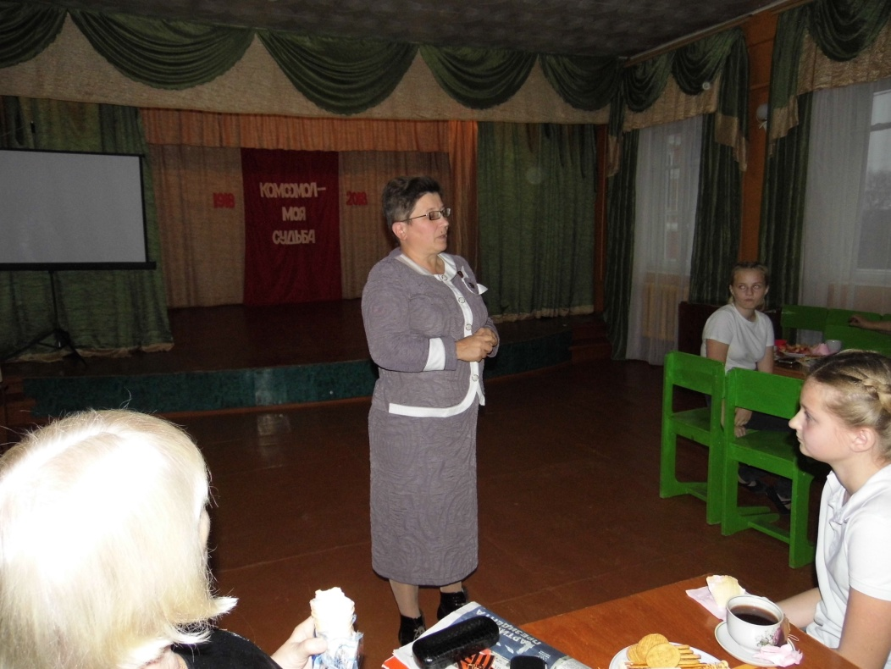

Выступление
Зориной И.Л.

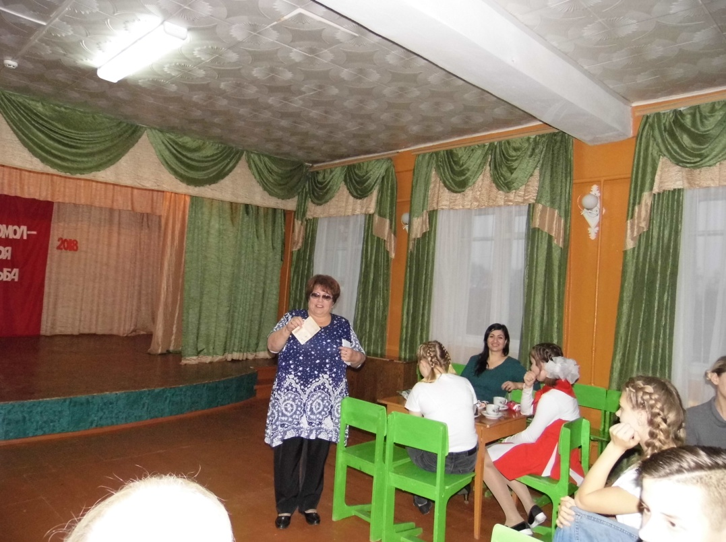

Выступление
Балашовой К.С.

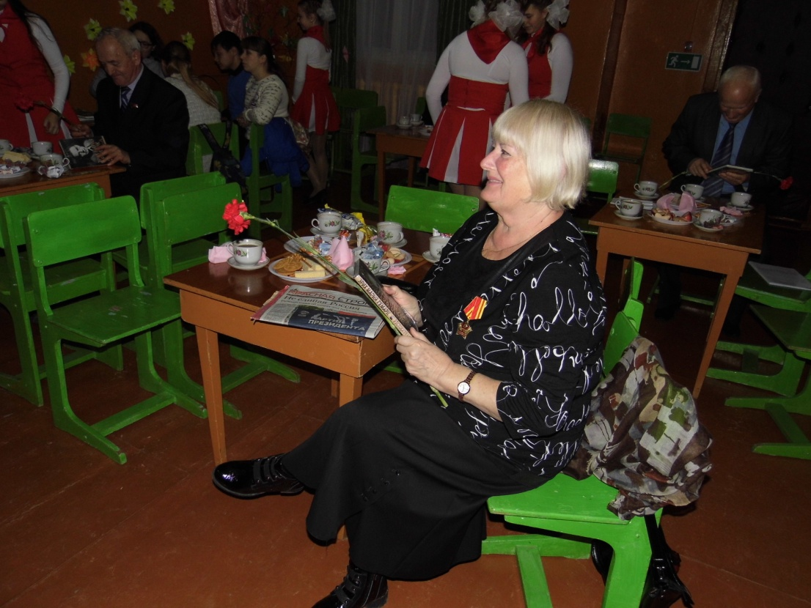

Памятные подарки ветеранам комсольского движения от пионеров

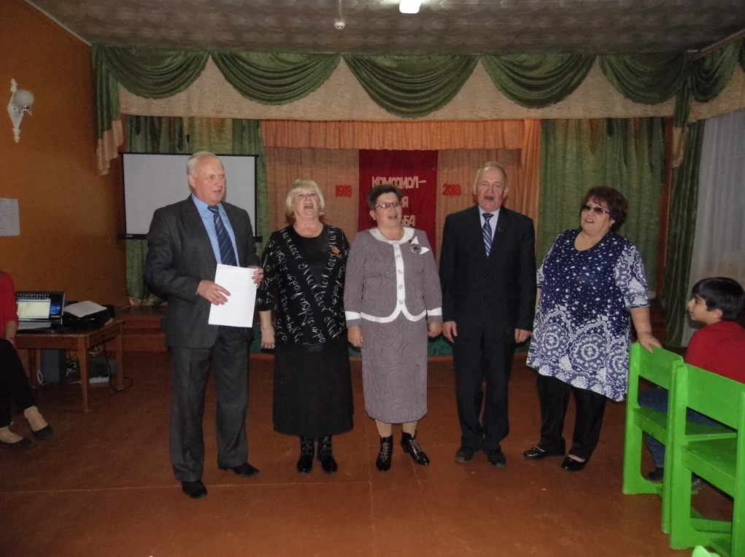

«Не расстанусь с комсомолом, буду вечно молодым!»

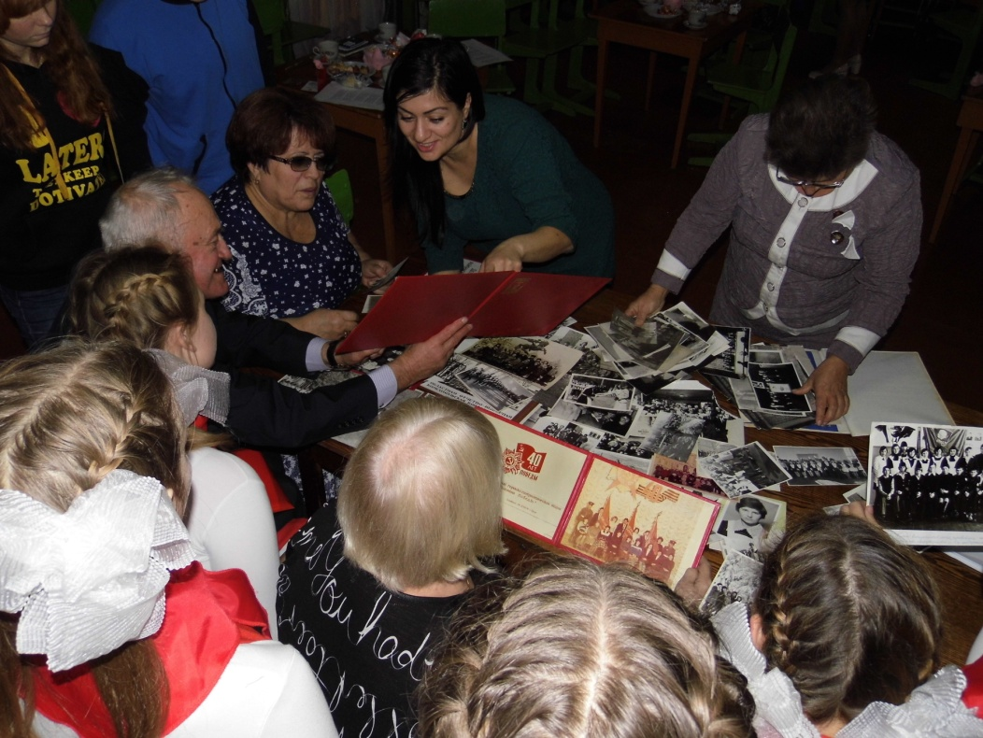

Воспоминая ветеранов….

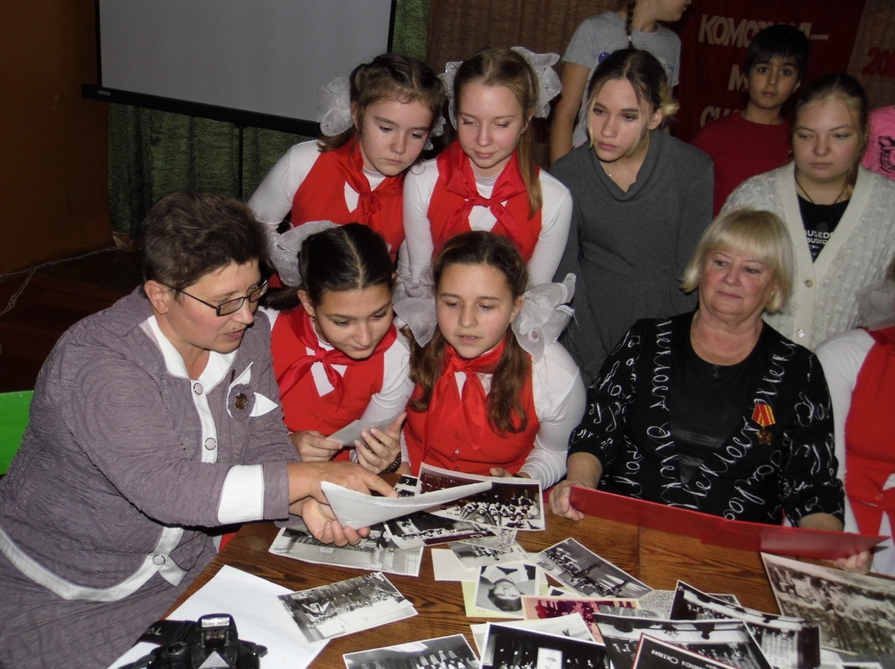

В зале Дома детского творчества работала тематическая выставка.
